Paralelização OpenMP baseada em evidências: rastreabilidade, escalabilidade e limites de um Coordinator LLM
Lucas Nory Ulson — Ciência da Computação, PUCRS
Rascunho de artigo, 06/11/2026. Não submetido. Apoia-se em evidências arquivadas; estudos e pendências de reprodução aparecem em quadro próprio. Não é alegação de prioridade científica ou reprodução quantitativa de sistemas LLM externos. Bibliografia dirigida: references.bib (references.bib); referências ampliadas, incluindo o manual GCC: referencias_publicacao.bib (../monografia/referencias_publicacao.bib).

Resumo
Apresentamos um pipeline que vincula transformação OpenMP, corretude empírica, medições e admissão de candidatos por evidências verificáveis. A geração de reduções escalares e DOALL é determinística; uma LLM interpreta evidências sob critérios fixos de promoção. Um corpus autoral de 28 fontes teve 14 aceitações e 14 recusas conforme o contrato, sem falsos aceites/recusas, e 28 pares positivos fonte × entrada passaram na validação. A campanha contém 2.940 observações externas em 196 configurações, com original, código gerado e autoparalelização compilados pelo mesmo GCC. Os oito DOALL grandes tiveram ganhos do pipeline entre 1,114× e 1,898×; diferentes permissões de reassociação limitam o contraste nas reduções. A avaliação de escalabilidade cobre cinco algoritmos, distinguindo variantes manuais. Sua sessão principal Linux preserva 900 observações em 60 configurações. Duas sessões adicionais mantiveram nove das dez recomendações comuns, embora tempos e a escolha do Dot C++ grande variassem. Não se agrupam amostras nem se presume independência. No estudo histórico de admissão no M5, doze respostas LLM válidas reproduziram a política com custo adicional; igualdade de speedup segue da configuração admissível já fixada. O estudo heldout de diagnóstico executou 48 chamadas reais em doze vistas de três famílias, com Qwen e Llama: 47 respostas foram válidas no schema, mas nenhuma combinou causa e ação aceitas pela rubrica autoral. Houve um truncamento de saída e erros de citação predominantemente estruturais. A ablação esvaziou a evidência em dois casos, limitando a interpretação do gabarito mantido; o schema em format sem apresentação textual também limita atribuições sobre os modelos. A contribuição é uma integração delimitada e sua avaliação crítica, sem alegar paralelização geral, reparo autônomo ou ganho da LLM sobre implementações manuais. A nova matriz M5 equivalente depende de execução real.

1. Problema e contribuição
A decisão prática sobre paralelização exige saber qual fonte foi transformada, se o programa compilou, quais saídas foram verificadas, qual configuração foi medida e quais evidências autorizam sua admissão. Uma resposta textual não substitui essas verificações. O protótipo separa produção de evidência de decisão e impede que uma proposta textual promova um candidato sem comprovar o vínculo entre seus artefatos.
A questão principal é: como vincular transformação suportada, corretude empírica e desempenho à admissão de um candidato, e o que uma LLM acrescenta quando a configuração admissível já é determinada pelas evidências?
O trabalho entrega uma implementação verificável e um estudo empírico delimitado. Não propõe um compilador geral, um conjunto de LLMs negociando transformações ou um ciclo completo de reparo autônomo. A contribuição deve ser avaliada pelo contrato implementado e pela pergunta estudada, sem usar a existência de módulos chamados agentes como evidência de autonomia.
Quatro perguntas organizam o artigo:
- Q1 — Vínculo e cobertura: quais fontes pertencem ao subconjunto suportado e quais divergências entre artefatos, configurações e evidências são bloqueadas?
- Q2 — Desempenho: como tamanho e número de threads afetam ganho contra o sequencial e escalabilidade da mesma variante, e como variam entre sessões?
- Q3 — Coordenação: mantendo a configuração admissível, quais concordâncias, vetos, falhas e custos o Coordinator apresenta?
- Q4 — Diagnóstico: qual a conformidade de causas, ações e claims com uma rubrica autoral oculta no prompt, e qual custo/falha acompanha as inferências?
Q4 usa regras que implementam a própria rubrica; não oferece à LLM a possibilidade de superar o baseline mecânico na mesma métrica. Mede conformidade e custo em vistas controladas, sem demonstrar utilidade contra especialistas, melhor seleção de configuração ou reparo.

2. Relação com trabalhos anteriores
ParEval avalia tarefas de geração e tradução de código paralelo. OMPar produz pragmas por modelos especializados; P4OMP utiliza recuperação de instruções. RepoOMP descreve uma combinação de regras e agente com contexto de dependências. Esses trabalhos impedem apresentar a simples combinação de LLM e validação executável como novidade. ParEval (https://arxiv.org/abs/2401.12554v3), OMPar (https://arxiv.org/abs/2409.14771v1), P4OMP (https://arxiv.org/abs/2506.22703v1), RepoOMP (https://arxiv.org/abs/2608.05855v1).
A matriz bibliográfica (RELATED_WORK.md) distingue tarefa, corpus, baseline, oráculo e artefato. O recorte deste artigo concentra-se na ligação entre artefatos e admissão, numa avaliação de desempenho identificada e no limite estrutural de um Coordinator posterior à seleção. Não comparamos nossos ganhos com os ganhos publicados por outras ferramentas em máquinas diferentes.

3. Sistema e contrato
O fluxo integrado executa análise estática, dependências reconhecidas, classificação, planejamento, transformação, corretude, desempenho, seleção, construção de contexto, Coordinator e promoção. A maioria dos módulos é determinística. Transformações DOALL e de redução usam regras implementadas, sem atribuir sua geração à inferência. O Transformer reconstrói o AST da fonte atual antes da inserção, conferindo o contrato standalone-ast-v2; um JSON editado não basta para declarar suporte.
DOALL admite uma escrita Y[i] injetiva, expressão pura, entradas de leitura const double *restrict e saída double *restrict. Redução admite acumulador local double inicializado em zero, += sem leitura do acumulador no RHS e retorno desse valor. O único laço canônico usa int i=0/1; i<n; i++. Chamadas, escritas adicionais, scatter, in-place, laços aninhados, atributos e pré-processamento são recusados. O filtro lexical é deliberadamente estrito, incluindo ocorrências em comentários; restrict, bounds e aritmética definida continuam sendo pré-condições de uso, sem detecção dinâmica geral de alias.
Cada etapa produz artefatos serializados. Identidades, referências e SHA-256 ligam candidato, drivers, relatórios, amostras e configuração. A promoção exige decisão compatível, medição admissível e nova compilação/corretude. A publicação do bundle usa staging e rename; evidências divergentes interrompem o processo. Os testes de integração e adulteração verificam o comportamento desse contrato, não uma prova universal da semântica de C.
O Selector recomenda configurações com ganho contra o sequencial e prefere menos threads em quase empate de 2%; pode recomendar 1T. A regra adicional artifact_provenance.parallel_selection usada na admissão/promoção exige recomendação de pelo menos 2T e ganho contra sequencial e a variante 1T. O Coordinator pode concordar ou vetar; outras configurações não passam pela mesma promoção. No estudo de Q3, aceitação usa o tempo já medido da seleção e falha/recusa usa sequencial. Portanto, configurações aceitas iguais produzem speedups iguais por construção. A métrica informativa é decisão/custo, não uma busca de código ou de configuração superior.

4. Métodos e unidades experimentais

4.1. Cobertura
É necessário separar programas transformados, variantes medidas e decisões da LLM. A evidência histórica do pipeline cobre redução escalar/Dot; a extensão DOALL tem um corpus de 28 fontes autorais, com protocolo e campanha próprios. O estudo de escalabilidade inclui Dot, GEMM, Nussinov, Jacobi-2D e Covariance, com duas entradas por caso. GEMM, Jacobi e Covariance medidos usam variantes manuais; Nussinov inclui variantes manuais e adaptações determinísticas específicas. Esses casos não ampliam implicitamente a amostra de geração ou decisão do Coordinator.

4.2. Campanha de desempenho
A campanha principal linux_xeon_2026-11-05_p15w3 utiliza Xeon E3-1225 V2, quatro núcleos físicos/lógicos disponíveis, Linux e Clang 18.1.3. Compila com -O3, acrescentando -fopenmp aos candidatos. Mede sequencial e OpenMP 1/2/4T. As configurações são embaralhadas dentro de rodadas completas, com seed 2026, em três rodadas de aquecimento e quinze de medição. Serviços externos não são controlados; frequência e temperatura não foram fixadas.
Cada observação externa é um processo. Os drivers têm regimes de chamadas internas distintos, preservados por caso. No Dot C, o tempo representa média de chamadas internas; no Dot C++ manual, o regime inclui primeira chamada OpenMP. Não comparar seus tempos como efeito isolado da linguagem. O protocolo PolyBench prepara cache e pode inicializar equipes antes do trecho temporizado.
Com Tseq do original, T1 da variante OpenMP em uma thread e Tp da mesma variante em p threads, reportamos Stotal=Tseq/Tp, Spar=T1/Tp e Epar=Spar/p. Fontes, entradas e blocos precisam coincidir para essas razões. Média, mediana, DP amostral, MAD e IQR acompanham as amostras. IC95% por bootstrap percentil usa 5.000 reamostragens pareadas de rodadas; é condicional à campanha, sem inferência causal entre arquiteturas ou garantia de independência temporal.
A corretude compara resultados esperados no Dot e dumps live-out em PolyBench com precisão de 17 dígitos para double e igualdade inteira em Nussinov. Jacobi verifica A, a saída instrumentada; estados internos e todas as entradas possíveis não são cobertos. A instrumentação de validação é separada do binário temporizado.

4.3. Estudo histórico de decisão
O estudo do Coordinator reutiliza candidato e medições de dois tamanhos de Dot. Compara política determinística, Coordinator e ablação das análises estruturadas, com repetições e ordem embaralhada. Conserva prompts, saídas, latência, tokens quando disponíveis e falhas. A campanha original incompleta e a replicação completa são mantidas separadas. Doze respostas LLM válidas da replicação representam decisões sobre duas entradas, não doze programas ou novas medições do kernel.

4.4. Corpus, oráculos e baseline GCC
O catálogo contém 14 fontes positivas (oito DOALL e seis reduções) e 14 recusas esperadas conforme o suporte: oito fontes de desenvolvimento e vinte de teste. Os autores definiram ambos os conjuntos; o split não é uma amostra externa cega. A unidade é fonte, sem contar entradas como programas novos. Positivas usam N=1.024 e N=1.000.000. Negativos incluem dependências e construções paralelizáveis fora do subconjunto; recusa não prova impossibilidade.
Drivers alocam buffers distintos. DOALL compara cada elemento contra a fórmula autoral da operação; redução compara a soma de termos em long double, com rtol=1e-9/atol=1e-12 e rejeição de não finitos. Toda execução temporizada valida a saída depois do cronômetro. Candidato inesperado de caso negativo nunca é executado. Essa validação empírica não prova ausência de races ou equivalência para todos os valores e cancelamentos de ponto flutuante.
O coletor 1.1 usa A=((i%23)−11)/8 e B=(((i*7)%19)−9)/32, cobrindo os três ramos de clamp, inclusive A>1. O preflight anterior A/16 fica fora da campanha científica. Três braços usam o mesmo GCC 13.3.0: original -O3, pipeline gerado -O3 -fopenmp e original -O3 -ftree-parallelize-loops=p, com diagnósticos de otimização arquivados. O driver é objeto comum a -O3, sem autopar, para evitar aquecimento de workers por inicialização autoparalelizada apenas no baseline. Não há LTO ou fast-math. A flag GCC não garante paralelização efetiva; p integra sua compilação. Reduções OpenMP permitem reassociação que o baseline pode recusar, devendo ser discutidas separadamente de DOALL. Documentação GCC 13 (https://gcc.gnu.org/onlinedocs/gcc-13.4.0/gcc/Optimize-Options.html).
A campanha concluiu 196 configurações e 2.940 medições externas, três aquecimentos e quinze amostras por configuração em rodadas embaralhadas. Esses dados permanecem separados das 900 observações principais Clang. O timer abrange 1.000 chamadas pequenas ou vinte grandes por processo, incluindo primeira inicialização OpenMP. O contraste só cobre desempenho das positivas, não cobertura geral do GCC nos negativos. Fontes, candidatos, scripts, logs, gates e binários são preservados. Protocolo do corpus (AUTOMATION_CORPUS.md).

4.5. Repetibilidade por sessão
Novas sessões reutilizam código congelado em b9e252d, sem a extensão DOALL: uma sessão completa equivalente à principal e outra com MEDIUM de PolyBench e ambas as entradas de Dot. LARGE de PolyBench terá duas sessões nesta etapa; apenas as configurações comuns entram na comparação de três. Sessões na mesma máquina/dia não são consideradas independentes. O comparador exige fontes, compilador e flags compatíveis e descreve medianas/recomendações por sessão, sem agrupar observações brutas num n artificialmente ampliado. ICs condicionais dentro da coleta não estimam incerteza entre sessões. Protocolo de repetibilidade (REPEATABILITY_PROTOCOL.md).

4.6. Conformidade diagnóstica
O catálogo congela 24 vistas derivadas de evidências de cinco famílias, não 24 programas ou incidentes independentes. Dot/Nussinov formam desenvolvimento; GEMM/Jacobi/Covariance formam doze vistas heldout. Algumas origens são omissões, sondas de contrato e falhas controladas realmente executadas; não se descrevem como falhas espontâneas. A anotação é autoral, sem avaliador humano independente.
O prompt recebe fatos com IDs neutros em observations e analysis, sem caso, split, origem, gabarito ou escolha do Selector. Compara regras, Coordinator e ablação sem analysis. Só oito vistas têm ablação efetiva, duas no heldout; nos demais casos os prompts são idênticos. O schema retorna causa, ação, abstinência e até cinco claims; nenhuma proposta é executada. Regras aplicam a rubrica por construção, de modo que acertá-la não valida uma verdade externa.
O plano heldout fixou qwen2.5:3b e llama3.1:8b, uma repetição, temperatura zero, seed 2026, contexto 4096, máximo de 384 tokens gerados e timeout 180 s. São 36 slots por modelo, até 24 chamadas LLM. IDs e opções reais vêm dos metadados do servidor. Um preflight de desenvolvimento é preservado e excluído do heldout. Slots são embaralhados, sem retry. Timeout encerra novas chamadas daquele modelo e deixa restantes NOT_RUN; falhas e não executados permanecem no denominador, com contagens de tentados/calls reportadas separadamente.
Mede-se schema, conformidade de causa/ação, abstinência, propostas perigosas conhecidas, presença/suporte de claims, latência e tokens observados. Claims conferem ID/campo/valor visíveis, não a semântica causal de uma frase. Responder sem claims não demonstra fundamentação. A versão 1.1 considera números JSON equivalentes, distinguindo strings/booleanos. Ações perigosas explícitas no schema são sondas, sem executor e sem estimativa de incidência espontânea. Latência inclui comunicação e geração, sem ser speedup do kernel. Protocolo (DIAGNOSTIC_PROTOCOL.md), plano congelado (DIAGNOSTIC_RUN_PLAN.json).

5. Resultados verificados

5.1. Escalabilidade Linux
Foram concluídas 60 configurações, 180 aquecimentos, 900 medições e 60 validações de corretude. A tabela mostra configurações recomendadas das entradas maiores; a tabela completa (../experiments/MULTIPLATFORM_REPORT.md) contém as variantes, entradas e dispersões.
Caso / origem | Threads | Mediana (s) | Stotal | Spar
Dot C automático | 2 | 0,00864162 | 1,25361 | 1,27581
Dot C++ manual | 2 | 0,0107116 | 1,04356 | 1,23881
GEMM manual | 4 | 0,221314 | 2,84511 | 2,85401
Nussinov manual | 4 | 5,44933 | 3,19496 | 3,20409
Jacobi-2D manual | 2 | 2,19022 | 1,17673 | 1,18168
Covariance manual | 4 | 5,60143 | 2,19285 | 2,18317
Os Dot grandes têm menor mediana em 4T, mas 2T é recomendado pelo quase empate. O Dot C pequeno e o C++ menor não apresentam configuração paralela benéfica. GEMM e Nussinov grandes utilizam quatro threads na recomendação; Jacobi grande é melhor em duas. Nussinov SIMD não supera a variante manual no conjunto grande desta coleta. Ganho de variante não é ganho de coordenação LLM.

5.2. Coordenação e limites do experimento
Na replicação histórica M5, as respostas válidas coincidiram com a política no recorte estudado. A ablação manteve as decisões observadas. A LLM acrescentou latência, sem evidência de benefício adicional nessas admissões. Como o Selector controla a configuração aceita, igualdade de speedup não testa capacidade de otimização autônoma; Q3 avalia concordância, falhas e custo.
O resultado não permite concluir inutilidade da LLM para outros programas, diagnóstico ou geração. Também não permite atribuir confiabilidade universal ao contrato: testes exercitam falhas conhecidas e a validação numérica é finita.

5.3. Corpus de transformação e contraste GCC
A campanha results/publication/automation_corpus_linux_2026-11-05/ terminou COMPLETE com contrato standalone-ast-v2 e coletor 1.1. Foram preservadas 196 configurações, 2.940 medições externas e 588 aquecimentos, além dos relatórios funcionais. O compilador comum aos três braços foi GCC 13.3.0, executável /usr/bin/x86_64-linux-gnu-gcc-13, SHA-256 1b99826121ae6682a634e5efe09bd3e3df58ce58e0b28f849114ab5b89139c26.
A cobertura coincide com o contrato esperado nas 28 fontes, sem falso aceite, falsa recusa ou erro inesperado. As oito DOALL e seis reduções positivas foram transformadas e os 28 pares fonte × entrada passaram na validação funcional com sequencial e candidatos 1/2/4T. As 14 negativas foram recusadas e nenhum candidato desses casos foi executado. Esse resultado é conformidade ao subconjunto autoral, não acurácia de paralelização em uma população externa.
Partição | Fontes | DOALL aceites | RED aceites | Recusas corretas | Falsos aceites/recusas | Pares positivos PASS
Desenvolvimento | 8 | 2 | 2 | 4 | 0 / 0 | 8
Teste controlado | 20 | 6 | 4 | 10 | 0 / 0 | 20
Total | 28 | 8 | 6 | 14 | 0 / 0 | 28
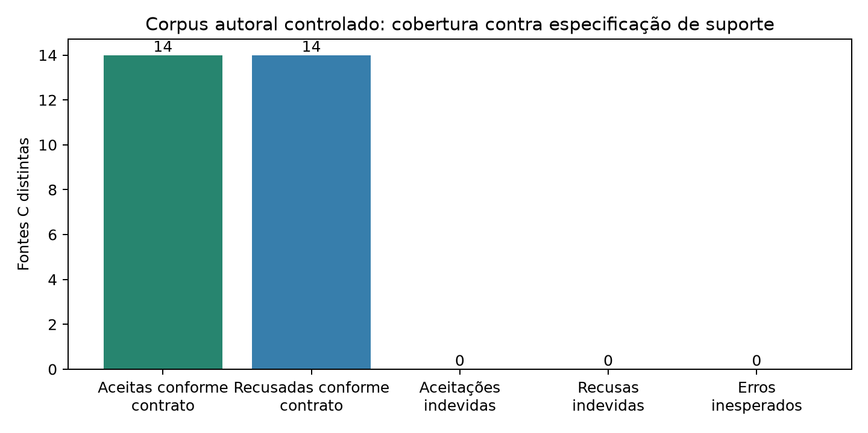
Fontes aceitas, recusadas e erros conforme o contrato do corpus autoral
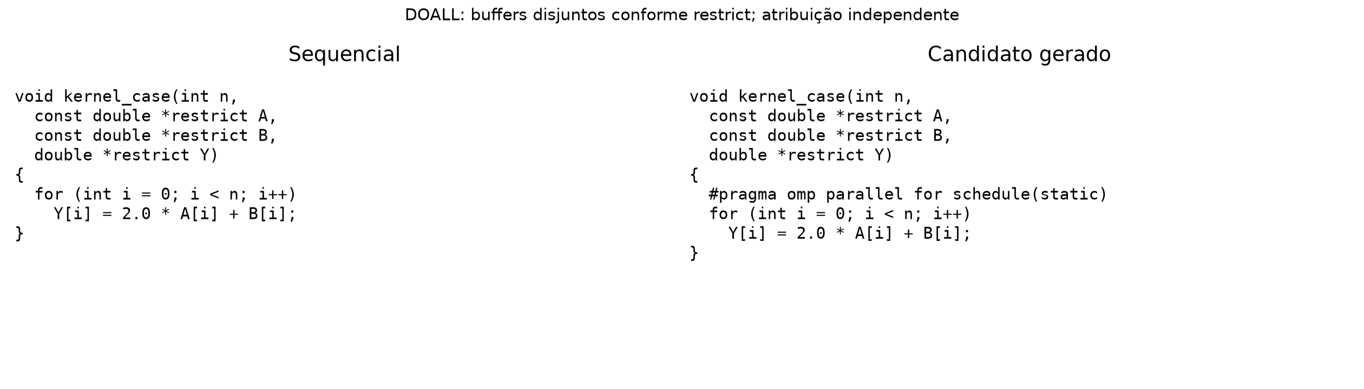
Exemplo DOALL: fonte, restrições e diretiva produzida por regras
A tabela usa N=1.000.000 e a recomendação descritiva do Selector em cada braço. Tp é mediana em milissegundos; os ICs são do ganho total Tseq/Tp, com bootstrap percentil pareado de 5.000 réplicas e quinze processos externos. RED identifica redução escalar. Em seq., mantém-se o original e o ganho é 1 por definição.
Fonte | Classe | Tseq (ms) | Pipeline: p; Tp (ms) | S total [IC95%] | GCC: p; Tp (ms) | S total [IC95%]
affine_vector | DOALL | 1,9065 | 2; 1,6845 | 1,132 [1,110; 1,161] | 2; 1,6754 | 1,138 [1,069; 1,176]
vector_product | DOALL | 1,9300 | 2; 1,6350 | 1,180 [1,145; 1,212] | 2; 1,6857 | 1,145 [1,097; 1,183]
polynomial | DOALL | 1,2962 | 2; 1,1352 | 1,142 [1,058; 1,166] | 2; 1,1275 | 1,150 [1,109; 1,173]
absolute_difference | DOALL | 1,9447 | 2; 1,7027 | 1,142 [1,120; 1,200] | 2; 1,7018 | 1,143 [1,107; 1,192]
threshold_filter | DOALL | 1,2798 | 2; 1,0971 | 1,167 [1,104; 1,204] | 4; 1,0499 | 1,219 [1,090; 1,273]
clamp | DOALL | 1,2932 | 2; 1,1608 | 1,114 [1,050; 1,164] | 2; 1,1573 | 1,117 [1,074; 1,171]
readonly_stencil | DOALL | 2,1089 | 4; 1,1109 | 1,898 [1,627; 1,991] | 4; 1,1610 | 1,816 [1,584; 2,039]
reciprocal_quadratic | DOALL | 2,0756 | 4; 1,1577 | 1,793 [1,707; 1,920] | 2; 1,1450 | 1,813 [1,743; 1,835]
vector_sum | RED | 0,9270 | 4; 0,3011 | 3,079 [2,737; 3,336] | 1; 0,9229 | 1,004 [0,928; 1,040]
sum_squares | RED | 0,9256 | 4; 0,2882 | 3,211 [2,951; 3,638] | 2; 0,9228 | 1,003 [0,934; 1,104]
inner_product | RED | 1,0819 | 2; 0,8113 | 1,334 [1,242; 1,414] | 1; 1,0807 | 1,001 [0,966; 1,069]
l1_norm | RED | 0,9287 | 4; 0,2874 | 3,231 [3,005; 3,609] | seq.; 0,9287 | 1,000 [—]
squared_distance | RED | 1,1110 | 2; 0,8099 | 1,372 [1,323; 1,448] | 1; 1,0732 | 1,035 [0,996; 1,095]
count_comparison | RED | 1,0952 | 2; 0,8107 | 1,351 [1,335; 1,421] | 2; 1,0709 | 1,023 [0,997; 1,082]
O pipeline recomendou 2T ou 4T nas 14 entradas grandes. Entre as oito DOALL, o ganho total ficou entre 1,114× e 1,898×; GCC recomendou configurações 2T/4T com razões de 1,117× a 1,816× nesses mesmos casos. As seis reduções do pipeline ficaram entre 1,334× e 3,231×. Esses intervalos descrevem extremos por fonte, não um IC agregado nem uma conclusão de superioridade entre ferramentas. Os ICs das medianas, Spar, MAD e IQR permanecem no CSV completo.
O braço GCC recebeu status SELECTED em 13 das 14 entradas grandes, incluindo três recomendações de 1T: vector_sum, inner_product e squared_distance. l1_norm conservou o sequencial. Nas cinco reduções com recomendação GCC, os ganhos totais ficam de 1,001× a 1,035× e todos os ICs incluem 1. Portanto, 13/14 não significa treze programas efetivamente paralelizados. O Selector admite benefício da transformação em 1T e quase empate; a admissão/promoção, por artifact_provenance.parallel_selection, exige pelo menos 2T e ganho contra sequencial e a mesma variante 1T. Não houve promoção nesta campanha.
Em clamp, o pipeline recomendou 2T embora 4T tivesse menor mediana: 2T ficou 0,419% acima dela. Em count_comparison, a diferença foi 0,545%, também dentro do quase empate de 2%. No GCC, inner_product recomendou 1T, 0,109% acima da menor mediana em 2T. Essa regra operacional não é um teste de significância.
Nas entradas N=1.024, o pipeline manteve sequencial em 12/14 fontes. As duas recomendações foram readonly_stencil 4T, 1,026× [0,978; 1,044], e reciprocal_quadratic 4T, 1,001× [0,939; 1,391]; ambos ICs incluem 1. GCC manteve sequencial em sete casos e selecionou sete configurações, incluindo três de 1T; todos os sete ICs de ganho incluem 1. Uma seleção pela mediana não estabelece ganho robusto nessas entradas. Cada processo pequeno amortiza mil chamadas, sem transformar essas chamadas internas em n independente.
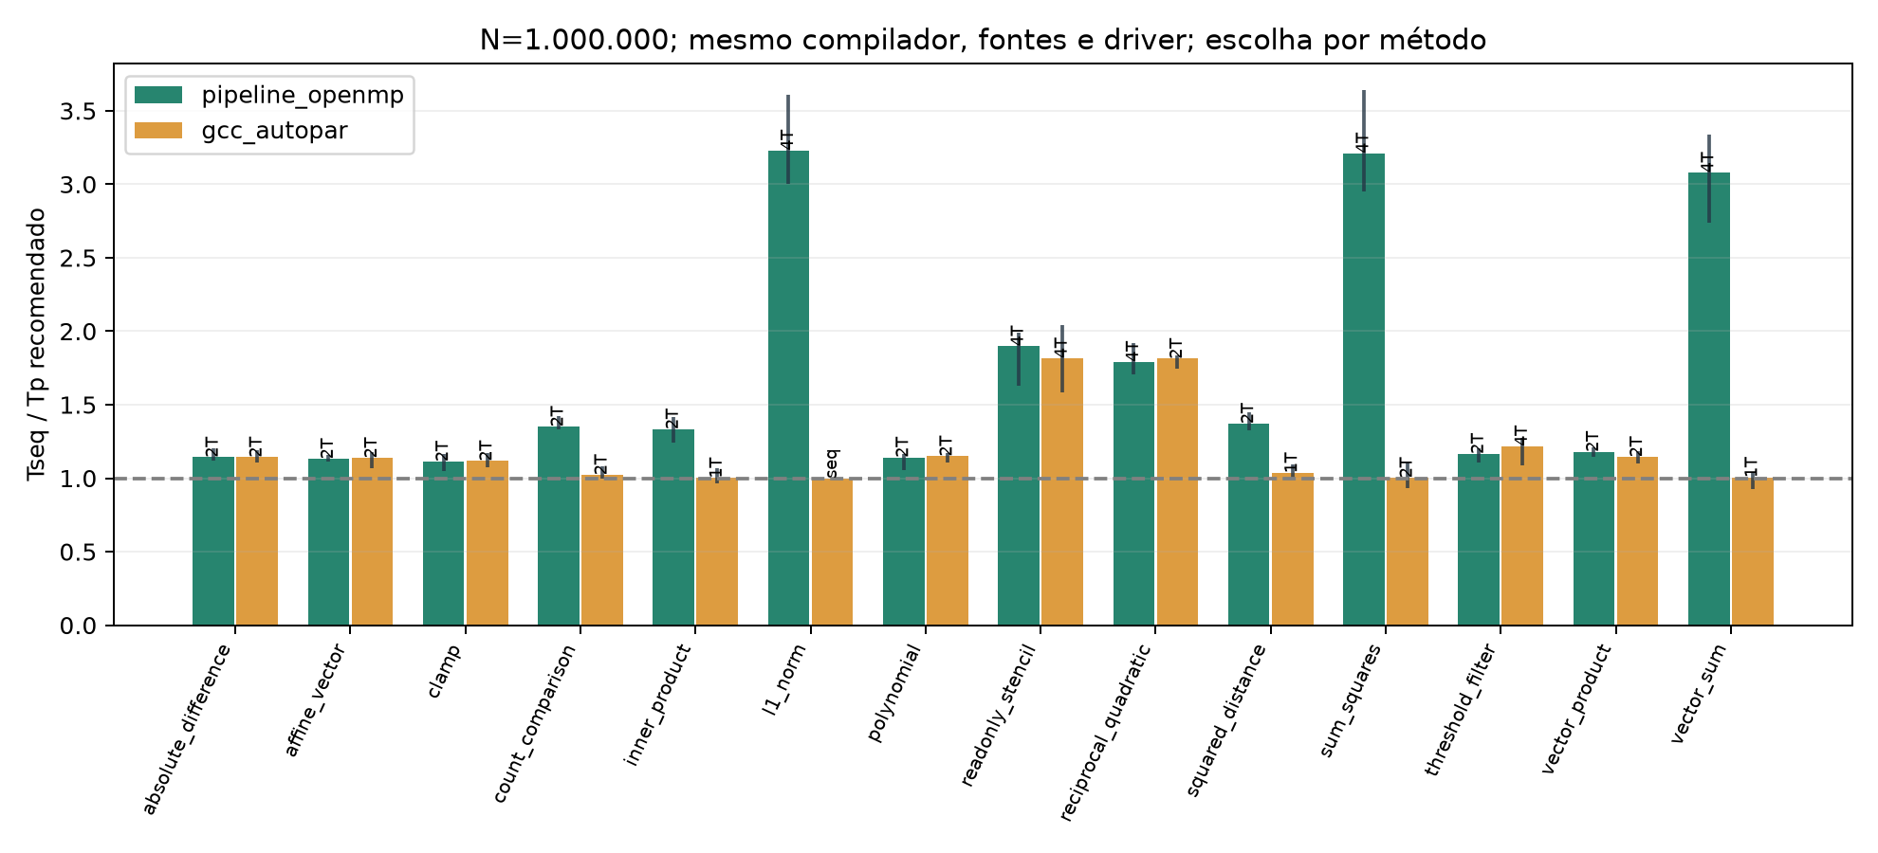
Ganhos totais das recomendações por fonte e braço, com os ICs condicionais
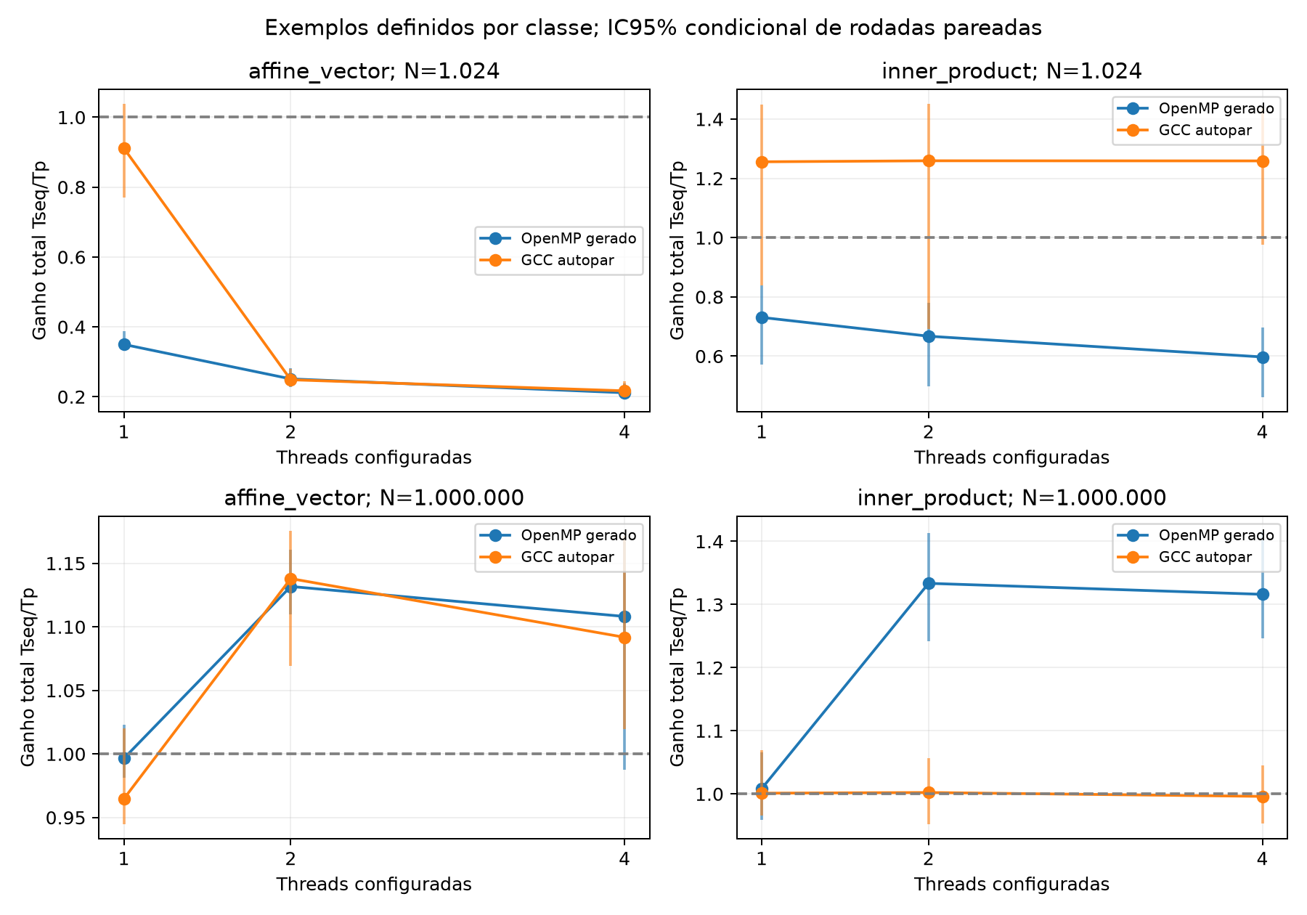
Curvas exemplares do corpus: diferenças de tamanho, classe e braço
Os logs de compilação ajudam a distinguir mecanismos. Em todos os 32 objetos GCC DOALL de p=2/4 e ambas as entradas, há mensagem parallelizing inner loop e o identificador GOMP_parallel foi encontrado nos objetos. Nos 24 objetos correspondentes das seis reduções não aparece nenhum desses dois indícios; os logs registram vetorização. Essa inspeção é evidência do código gerado, sem medir quantos workers realmente trabalharam em cada execução. Exemplos arquivados: DOALL afim p=4 (../../results/publication/automation_corpus_linux_2026-11-05/logs/00060.stderr) e redução de soma p=4 (../../results/publication/automation_corpus_linux_2026-11-05/logs/00476.stderr).
A diretiva reduction do pipeline permite reassociação da soma; GCC foi usado sem fast-math ou reassociação forçada. As magnitudes diferentes nas reduções não demonstram melhor análise de dependências do pipeline. Mesmo compilador, fontes e driver comuns controlam parte do contraste, sem igualar todas as concessões semânticas. Corpus curado, uma sessão e ICs condicionais não sustentam superioridade geral, generalização industrial ou benefício da LLM: nenhum braço executou inferência.
Fontes: report.json (../../results/publication/automation_corpus_linux_2026-11-05/report.json), coverage.json (../../results/publication/automation_corpus_linux_2026-11-05/coverage.json), summary.csv (../../results/publication/automation_corpus_linux_2026-11-05/summary.csv), selection.json (../../results/publication/automation_corpus_linux_2026-11-05/selection.json), ambiente (../../results/publication/automation_corpus_linux_2026-11-05/environment.json) e comandos/logs (../../results/publication/automation_corpus_linux_2026-11-05/commands.jsonl).

5.4. Repetibilidade entre sessões Linux
As sessões S2 e S3 concluíram as novas coletas previstas, com código congelado em b9e252d, anterior à extensão DOALL. O comparador registrou VERIFIED_SEPARATE_SESSIONS e identidade de fontes, dimensões, compilador, flags e plataforma nas configurações comuns. S1/S2 possuem 60 configurações comuns; S1/S2/S3 possuem 38. Não se juntaram amostras brutas de sessões.
Sessão, 05/11/2026 | Escopo | Configurações | Medições externas | Aquecimentos
S1, 15:26–16:24 UTC | Principal completa | 60 | 900 | 180
S2, 18:58–19:55 UTC | Repetição completa | 60 | 900 | 180
S3, 20:04–20:06 UTC | MEDIUM PolyBench e dois tamanhos de ambos os Dot | 38 | 570 | 114
S2/S3 acrescentaram 1.470 observações externas em arquivos próprios. Cada configuração conserva três aquecimentos e quinze medições de sua sessão; a unidade aqui é a mediana por configuração/sessão. Os conjuntos LARGE de PolyBench têm duas sessões, não três. O corpus DOALL/GCC é outro experimento e não entra nesta comparação.
A recomendação repetiu-se em 15/16 combinações entrada × variante entre S1/S2 e em 9/10 combinações comuns às três sessões. As contagens incluem os dois casos que permaneceram sequenciais. A tabela mostra alguns pontos; cada ganho usa o sequencial daquela mesma sessão, sem transformar escolha repetida em constância de tempos ou probabilidade de estabilidade geral.
Caso / entrada | S1: recomendação; ganho total | S2: recomendação; ganho total | S3: recomendação; ganho total
Dot C automático / 1024 | seq.; 1,000× | seq.; 1,000× | seq.; 1,000×
Dot C automático / 10.000.000 | 2T; 1,254× | 2T; 1,252× | 2T; 1,243×
Dot C++ / 1.000.000 | seq.; 1,000× | seq.; 1,000× | seq.; 1,000×
Dot C++ / 10.000.000 | 2T; 1,044× | 4T; 1,085× | 2T; 1,044×
GEMM / MEDIUM | 4T; 3,815× | 4T; 3,891× | 4T; 4,066×
GEMM / LARGE | 4T; 2,845× | 4T; 2,883× | não coletado
Nussinov manual / MEDIUM | 4T; 2,704× | 4T; 2,617× | 4T; 2,409×
Jacobi-2D / LARGE | 2T; 1,177× | 2T; 1,178× | não coletado
A única troca de recomendação foi Dot C++ N=10 milhões, 2T→4T→2T. Sua menor mediana paralela foi 4T nas três sessões, mas o excesso de tempo de 2T foi 1,926%, 3,867% e 1,588%. O limiar operacional de 2% explica a mudança da recomendação; não constitui teste de diferença estatística. No Dot C automático grande, a escolha 2T permaneceu, embora a menor mediana tenha passado de 4T em S1/S2 a 2T em S3. Relatar apenas a recomendação ocultaria essa inversão.
GEMM MEDIUM ilustra a dependência do baseline: o sequencial teve medianas 0,003689, 0,003992 e 0,004286 s, razão máxima/mínima 1,1618×. O 4T também ficou mais lento, de 0,000967 a 0,001054 s, enquanto o ganho total subiu até 4,066×. Em S3, T1/T4 foi 4,0816 e a eficiência calculada 1,0204; seu IC95% bootstrap condicional [3,530; 4,350] abrange quatro. Não se truncou o dado, nem se conclui escalabilidade superlinear reprodutível ou causa arquitetural.
Nussinov MEDIUM manual em 4T manteve a escolha, com medianas 0,007798, 0,008027 e 0,008697 s, razão máxima/mínima 1,1153× e CV das três medianas 5,715%. Seu ganho total caiu de 2,704× a 2,409×. As variantes SIMD trocaram posição nesse tamanho; no LARGE, a manual continuou mais rápida que ambas nas duas sessões completas. O registro exploratório anterior permanece separado, sem ser apagado ou explicado causalmente por estas repetições.
O campo cv_session_medians é uma fração; quando expresso em porcentagem, multiplica-se por 100. Refere-se à dispersão de duas/três medianas entre sessões, não ao CV dos quinze tempos dentro da sessão nem a um IC populacional. Mesmo host e dia, poucos pontos e ausência de controle exclusivo/térmico impedem alegar independência, estabilidade entre dias ou causalidade de cache, banda e frequência. ICs de cada campanha são condicionais; não são testes entre sessões. A nova coleta M5 continua pendente.
Fontes: relatório e discussão completos (REPEATABILITY_RESULTS.md), comparação S1/S2 (../../results/publication/session_comparison_two_full_linux_2026-11-05/report.json), comparação das três (../../results/publication/session_comparison_linux_2026-11-05/report.json), medianas por sessão (../../results/publication/session_comparison_linux_2026-11-05/session_medians.csv) e recomendações (../../results/publication/session_comparison_linux_2026-11-05/session_selections.csv). A figura das 38 configurações (../../results/publication/session_comparison_linux_2026-11-05/session_variation.png) permanece como artefato completo para consulta.

5.5. Conformidade diagnóstica — resultados e limites
As duas campanhas heldout foram encerradas: Qwen COMPLETE_WITH_FAILURES, com um INVALID, e Llama COMPLETE. Cada uma executou 36/36 slots: doze regras e 24 chamadas reais LLM, sem timeout, NOT_RUN ou retry. São doze vistas de três famílias reutilizadas, não 24 programas independentes. O preflight ficou separado. Ollama 0.15.1 executou Qwen2.5 3,1B e Llama3.1 8,0B Q4_K_M na CPU, contexto 4096, temperatura zero, seed 2026, limite 384 tokens e timeout 180 s. Os IDs locais são 357c53fb659c e 46e0c10c039e; digests completos, prompts, catálogo e scoring 1.1 estão nos artefatos.
Modelo / braço | JSON/schema válido | Causa conforme | Ação aceitável | Causa + ação | Abstinência | Abstinência conforme
Regras, em cada campanha | 12/12 | 12/12 | 12/12 | 12/12 | 3/12 | 12/12
Qwen completo | 11/12 | 1/12 | 0/12 | 0/12 | 7/12 | 5/12
Qwen sem análise | 12/12 | 1/12 | 0/12 | 0/12 | 8/12 | 5/12
Llama completo | 12/12 | 1/12 | 1/12 | 0/12 | 2/12 | 11/12
Llama sem análise | 12/12 | 2/12 | 0/12 | 0/12 | 3/12 | 10/12
A conformidade conjunta zero foi conferida diretamente contra o catálogo. Ambos acertam a causa de d16 (COMPILE_ERROR), mas suas ações não são INSPECT_BUILD, exigido pela rubrica. A ação conforme de Llama completo, INSPECT_DEPENDENCE, ocorre em d23, com causa UNDETERMINED em vez da anotada INSUFFICIENT_EVIDENCE; os acertos não coincidem. Regras implementam a própria rubrica, sem verdade humana independente ou chance de superá-las nessa métrica. Nenhuma proposta perigosa conhecida foi observada; isso não estabelece segurança semântica, e nenhuma ação de reparo/promoção foi executada.
Modelo / braço | Claims verificadas | ID ausente | Campo ausente em data | Valor/tipo divergente | Suportadas | Saídas com claims / slots
Qwen completo | 46 | 33 | 9 | 0 | 4 | 11/12
Qwen sem análise | 52 | 39 | 9 | 0 | 4 | 12/12
Llama completo | 52 | 0 | 21 | 7 | 24 | 12/12
Llama sem análise | 42 | 0 | 13 | 5 | 24 | 10/12
A decomposição de claims é exploratória e conserva os scores. Primeiro verifica ID, depois campo no nível superior de data e então valor/tipo. No Qwen, 90/98 claims sem vínculo correspondem a 72 IDs e 18 campos ausentes; doze destes últimos usam data.x em vez de x. No Llama, são 46/94: 34 campos ausentes e doze divergências de representação (dois newlines, dois trechos de fonte em vez do campo completo, seis listas como string e dois números como string). Não são taxas de falsidade factual ou alucinação semântica. Nenhum output LLM teve claims presentes e todas vinculáveis; Llama sem análise produziu duas respostas sem claims diante de evidências vazias.
Qwen completo d20 terminou o JSON no meio da reprodução da fonte: done_reason=length, 384 tokens e 142,479 s. Foi INVALID, sem retry; o prefixo de causa não foi aproveitado como acerto. A falha observada é de limite de saída, sem evidência de prompt maior que a janela 4096. Llama teve 24 respostas válidas, com maior latência de 179,500 s, próxima ao timeout sem ultrapassá-lo.
Somente d20/d23 mudam na ablação. Nos outros dez, os prompts e outputs observados são idênticos dentro de cada modelo. Remover analysis nos dois casos esvazia toda a evidência. Llama então responde INSUFFICIENT_EVIDENCE/INSPECT_EVIDENCE, abstém e não cria claims. É uma resposta prudente à entrada vazia, mas o gabarito original de d20 penaliza causa/ação/abstinência; em d23, a ação genérica não está no conjunto original. Qwen, por sua vez, introduz histórias de compilação/logs sem evidência nessas entradas. Portanto, o gabarito fixo limita interpretar conformidade como qualidade da ablação; não se alteraram os rótulos após a coleta.
Modelo / braço | Tokens de prompt | Tokens gerados | Mediana de parede (s) | Mín.–máx. (s) | Soma das latências (s)
Qwen completo | 3.332 | 2.109 | 41,536 | 26,517–142,479 | 582,198
Qwen sem análise | 2.761 | 2.062 | 39,747 | 27,303–49,099 | 466,042
Llama completo | 3.259 | 1.909 | 75,712 | 43,674–179,500 | 1034,042
Llama sem análise | 2.688 | 1.631 | 64,194 | 15,661–81,332 | 691,878
Qwen teve 6.093/4.171 tokens de prompt/geração observados e soma de latências 1.048,239 s; Llama, 5.947/3.540 tokens e 1.725,919 s. Comunicação, cache, carregamento e comprimentos de saída participam desses tempos; não se isolam causalmente tamanho do modelo ou custo da análise. A ablação Llama inclui dois outputs curtos sobre entrada vazia. Não há custo de reparo ou ganho de kernel.
O schema foi passado em format, sem listá-lo como texto nas mensagens. A documentação primária Ollama recomenda também sua apresentação textual, embora use exemplos apenas com format. Isso é limitação da interface, sem provar que causou as ações observadas. Uma nova avaliação exige protocolo versionado, sem retunar o heldout conhecido. Rubrica autoral, um prompt, uma chamada por caso/braço e somente duas ablações efetivas impedem ranking geral, inferência populacional ou conclusão de inutilidade dos modelos.
Fontes: análise detalhada (DIAGNOSTIC_RESULTS.md), Qwen (../../results/publication/diagnostics_qwen_heldout_linux_2026-11-05/results.json), Llama (../../results/publication/diagnostics_llama_heldout_linux_2026-11-05/results.json) e documentação Ollama (https://docs.ollama.com/capabilities/structured-outputs).
A validação técnica final executou 123 unittests em 23,130 s, todos aprovados sem skips, e 23 casos em seis scripts de regressão. Passaram também o isolamento estático de variantes, três checagens de sintaxe shell e duas recusas de sobrescrita. O arquivo inicial de checagem shell preserva a expectativa incorreta de retorno 2 para um wrapper que recusa via FileExistsError com 1. Foram conferidos os hashes de 4.416 arquivos históricos, sem alterações. Os testes de promoção incluem Coordinator/tempos simulados e não são inferências científicas. Em uma tentativa integrada DOALL separada, análise, geração, corretude e benchmark reais passaram, mas Qwen excedeu 180 s: FAILED, sem decisão/promoção e sem retry. Seus cinco tempos por configuração não foram incorporados ao corpus. Logs: validação (../../results/publication/validation_linux_2026-11-05/) e demonstração (../../results/publication/doall_pipeline_linux_2026-11-06/run-jia507x_/summary.json).

6. Discussão
Separar Stotal de Spar evita atribuir às threads efeitos da transformação ou do overhead com uma thread. Recomendações por quase empate também evitam confundir menor mediana observada e decisão operacional. Mais threads não são sempre vantajosas; entrada, variante e regime de inicialização mudam o resultado.
Há hipóteses de custo de memória, barreiras e desequilíbrio de trabalho que ajudam a interpretar as curvas. Sem contadores de hardware, ensaio de banda ou controle de frequência, não se identificam causalmente os respectivos custos. O modelo de carga triangular de Covariance e a intensidade lógica do Dot são modelos explicativos, não medições de DRAM ou atribuições causais.
Uma coleta exploratória anterior divergiu da principal em Nussinov médio. Os dois arquivos são mantidos; nenhuma amostra foi descartada para favorecer uma narrativa. ICs dentro da sessão não capturam essa variação entre sessões. As duas sessões adicionais de §5.4 acrescentam descrição local da repetibilidade, conservando as identidades de cada coleta. Elas mantiveram a recomendação na maior parte dos casos, mas não eliminaram mudanças de tempo e a oscilação do Dot C++ junto ao limiar operacional.
A coleta M5 equivalente deve registrar a plataforma completa e usar fontes e entradas compatíveis. Diferenças Linux/M5 incluirão processador, hierarquia de memória, compilador, runtime e sistema operacional. Não serão um efeito isolado do número de núcleos, nem poderão ser estimadas a partir do acervo histórico.

7. Ampliações realizadas e comparação pendente
Os novos experimentos possuem relatórios próprios e preservam suas unidades de análise. O quadro distingue essas execuções da matriz M5 ainda não coletada.
Ampliação | Evidência preservada | Estado nesta revisão
Corpus de transformação | Manifesto de fontes/negativos, comandos, motivos de recusa, corretude, contraste GCC e amostras | Concluído: 28 fontes, 14 aceitações e 14 recusas; 196 configurações e 2.940 medições, separadas das 900 principais (§5.3)
Diagnóstico do Coordinator | Partição desenvolvimento/avaliação, gabarito separado, prompts, respostas, falhas, métricas e custos | Ensaios heldout de Qwen e Llama concluídos; falha operacional preservada, sem repetição para substituí-la (§5.5)
Repetibilidade Linux | Novos diretórios de sessão, ambientes e comparação das configurações compatíveis | Duas sessões adicionais concluídas; nove das dez recomendações comuns às três se repetiram, sem agrupar amostras brutas (§5.4)
Limite numérico | Protocolo anterior à execução, fontes congeladas, entrada extrema e relatório funcional | Uma execução suplementar registrou FAIL com 2T solicitado; fora dos denominadores de 28 fontes e 2.940 medições
Matriz equivalente no M5 | Execução real, identificação da toolchain/runtime, amostras e verificação de comparabilidade | Pendente de acesso físico; não preencher com histórico
O corpus conta fontes distintas e recusas conforme o contrato, sem se apresentar como população representativa. O diagnóstico implementado compara conformidade à rubrica; não permite superar regras que definem essa mesma rubrica. Reparar programas é outro desfecho e exige executar o reparo: uma recomendação textual adequada não basta para demonstrá-lo.

8. Ameaças à validade e conclusão
A seleção de kernels e fontes é limitada; a comparação LLM original contém um padrão com dois tamanhos. Há risco de contaminação de treinamento em código público, efeitos de prompt/modelo, tamanho de contexto e custo de carga. A máquina Linux não teve uso exclusivo; ICs são condicionais, sem ajuste para comparações múltiplas e seleção posterior. SHA-256 verifica integridade local, não prova semântica ou captura completa da plataforma. Não se reproduziram OMPar, P4OMP ou RepoOMP para uma comparação quantitativa. O contraste GCC usa fonte, driver e compilador comuns, porém suas reduções não têm necessariamente as mesmas concessões de reassociação do OpenMP. O corpus é autoral e os negativos medem conformidade de suporte. No diagnóstico, vistas reutilizam fontes, rótulos têm autores comuns e só duas vistas heldout mudam na ablação. Uma chamada por caso/braço não caracteriza variância de resposta ou uma diferença causal entre tamanhos de modelo. Não se produz IC de generalização da população a partir dessas repetições.
Uma contraprova funcional suplementar, fixada antes da execução, reutilizou o vector_sum aceito e o candidato arquivado com uma entrada de parcelas finitas de magnitude extrema. O original e a configuração OpenMP 1T retornaram zero; com 2T solicitado, o candidato retornou -inf e o gate registrou FAIL. Foi uma única execução prevista, sem reamostragem, fora das 28 fontes e das 2.940 medições da campanha. Não houve medição da equipe efetiva de workers; o desfecho é específico da toolchain, runtime e entrada registrados. A checagem funcional impediu admissão nessa entrada, mas não prova estabilidade em outras magnitudes. A forma sintática suportada e um PASS sobre entradas moderadas não garantem equivalência de ponto flutuante para toda ordem de redução. Fontes: protocolo (NUMERICAL_LIMIT_PROTOCOL.md) e relatório do gate (../../results/publication/numerical_limit_linux_2026-11-06/gate.json).
O estudo demonstra um pipeline delimitado que liga evidências à admissão e uma avaliação de escalabilidade com origens de variantes explícitas. A coordenação LLM histórica reproduziu a política no recorte, acrescentando custo sem benefício adicional demonstrado. Esse resultado caracteriza o desenho avaliado; não generaliza para geração ou reparo. O corpus de transformação, o contraste GCC e as sessões adicionais ampliam a cobertura e a descrição de repetibilidade, sem converter fontes curadas em amostra representativa ou contraste local em superioridade geral. Os ensaios heldout de Qwen e Llama foram concluídos e não demonstraram vantagem na conformidade conjunta de causa e ação à rubrica autoral. Essa conformidade é distinta de qualidade diagnóstica independente e de reparo efetivamente executado. As recusas, falhas e resultados negativos integram a evidência final. A nova comparação com o M5 exige execução real.

Disponibilidade e referências
O repositório acompanha fontes, scripts, amostras, hashes e relatório de ambiente da campanha. Caminhos e validações estão no relatório principal (../experiments/MULTIPLATFORM_REPORT.md). Evidências históricas e novas permanecem separadas. A relação de fontes primárias e limitações de acesso está em RELATED_WORK.md (RELATED_WORK.md); entradas bibliográficas em references.bib (references.bib).
Os dados não foram submetidos a um serviço de publicação nesta revisão. O veículo e a formatação final permanecem por definir com o autor e a orientação.

